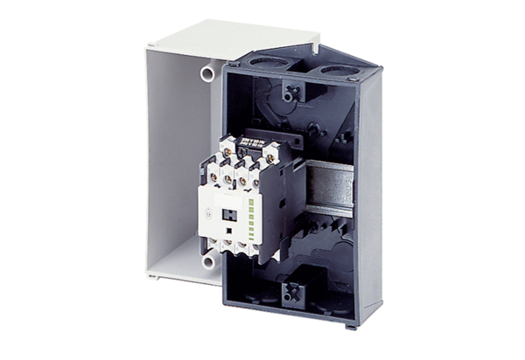Védőrelé US 16 TCsomagolási egység: 1 darabVálaszték: C
Termékszám: 0157.0769Gyártó: MAICO

